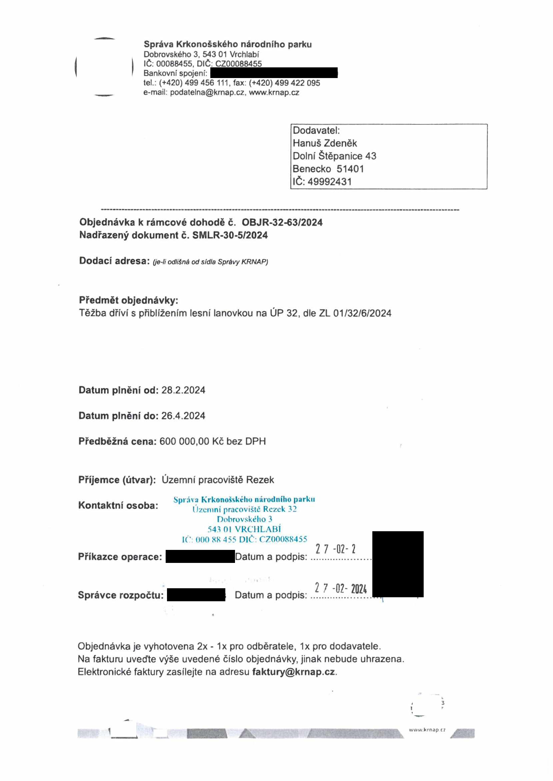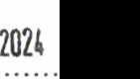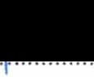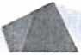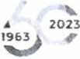

Správa Krkonošského národního parku
Dobrovského 3, 543 01 Vrchlabí IČ: 00088455, DIČ: CZ00088455
Bankovní spojení:
tel.: (+420) 499 456 111, fax: (+420) 499 422 095
e-mail: podatelna@krnap.cz, www.krnap.cz

Dodavatel: Hanuš Zdeněk
Dolní Štěpanice 43
Benecko 51401
IČ: 49992431

Objednávka k rámcové dohodě č. OBJR-32-63/2024 Nadřazený dokument č. SMLR-30-5/2024

Dodací adresa: (je-li odlišná od sídla Správy KRNAP)

Předmět objednávky:
Těžba dříví s přiblížením lesní lanovkou na ÚP 32, dle ZL 01/32/6/2024

Datum plnění od: 28.2.2024

Datum plnění do: 26.4.2024

Předběžná cena: 600 000,00 Kč bez DPH

Příjemce (útvar): Územní pracoviště Rezek

Kontaktní osoba: Správa Krkonošského národního parku
Uzemní pracoviště Rezek 32
Dobrovského 3
543 01 VRCHLABÍ
IČ: 000 SK 455 DIČ CZ00088455
Příkazce operace: Datum a podpis: 2 7 -02-

Správce rozpočtu: Datum a podpis: 2 7 -02- 2024

Objednávka je vyhotovena 2x - 1x pro odběratele, 1x pro dodavatele.
Na fakturu uveďte výše uvedené číslo objednávky, jinak nebude uhrazena. Elektronické faktury zasílejte na adresu faktury@krnap.cz.

wivw.krnap {?

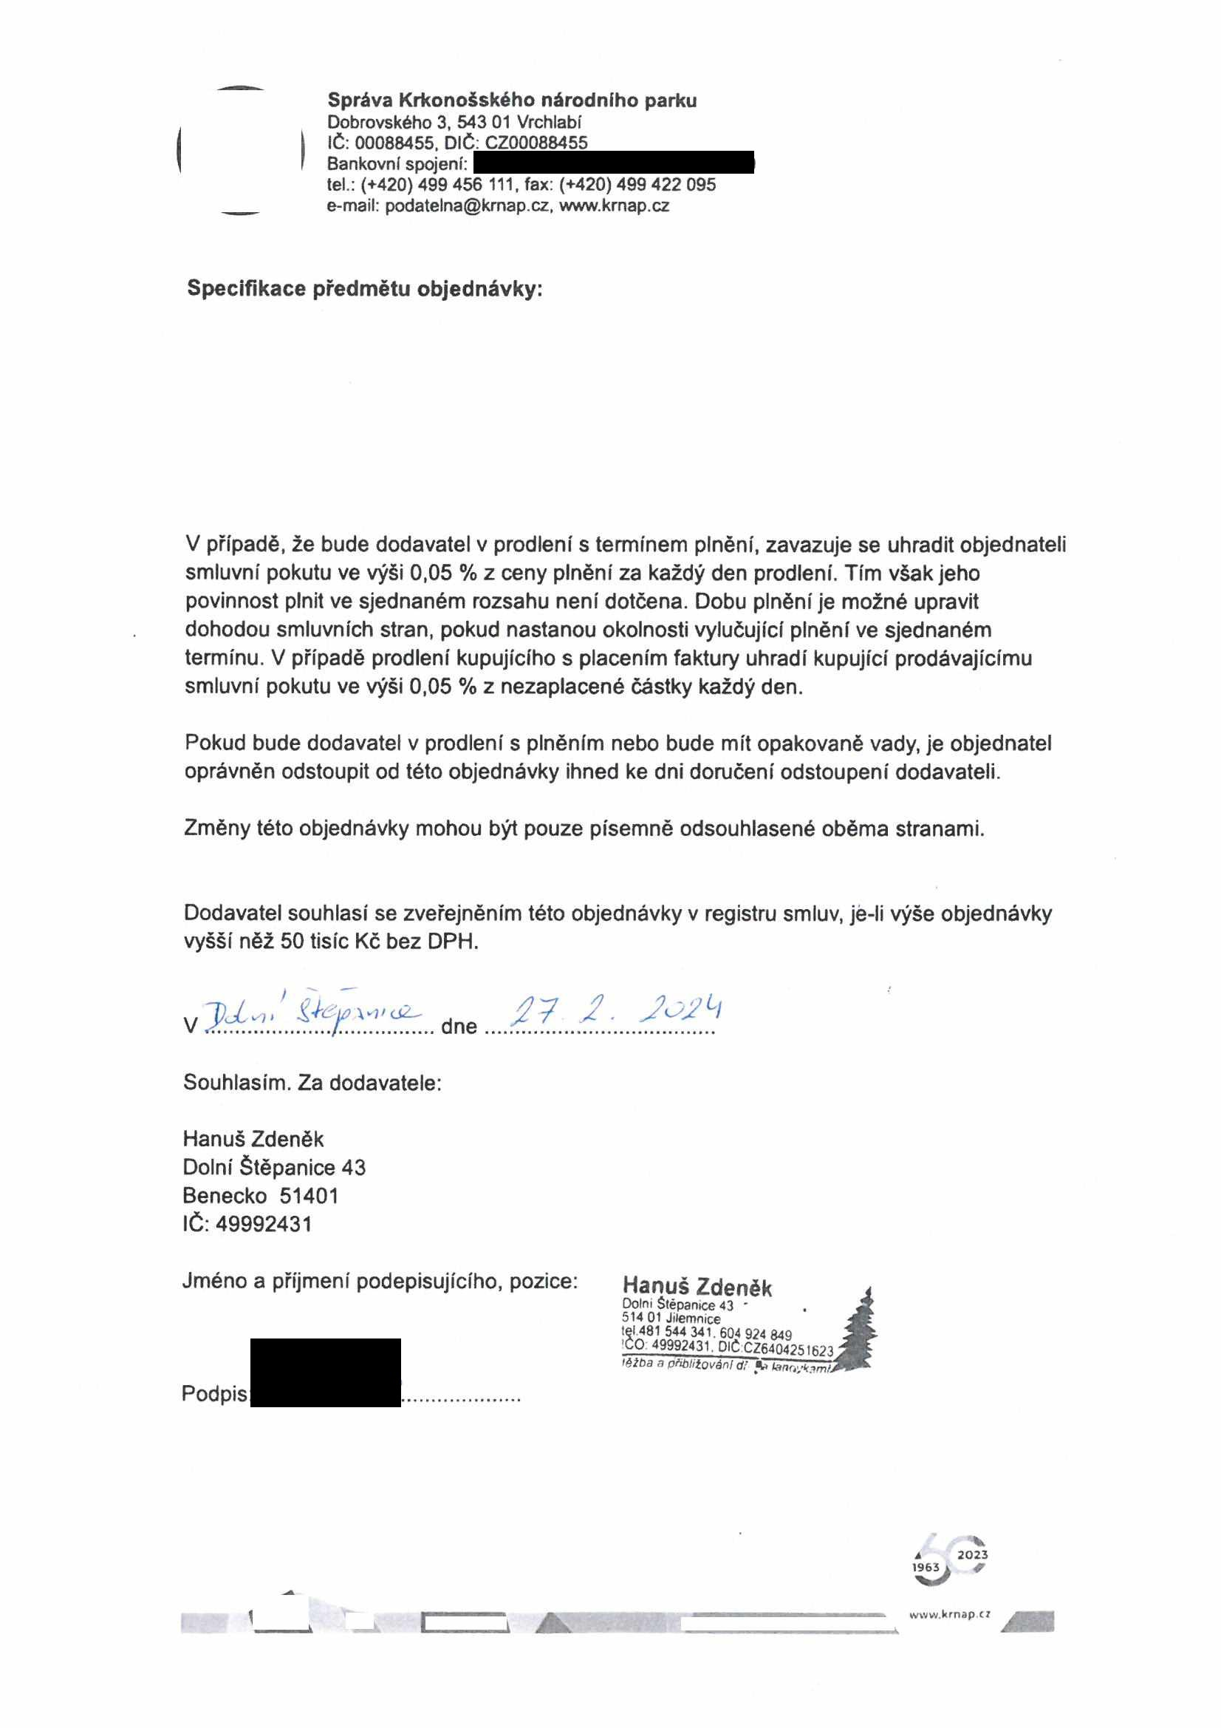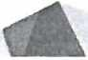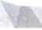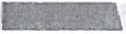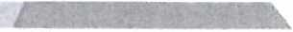

Správa Krkonošského národního parku
Dobrovského 3, 543 01 Vrchlabí IČ: 00088455. DIČ: CZ00088455
Bankovní spojení:
tel.: (+420) 499 456 111, fax: (+420) 499 422 095
e-mail: podatelna@krnap.cz, www.krnap.cz

Specifikace předmětu objednávky:

V případě, že bude dodavatel v prodlení s termínem plnění, zavazuje se uhradit objednateli smluvní pokutu ve výši 0,05 % z ceny plnění za každý den prodlení. Tím však jeho povinnost plnit ve sjednaném rozsahu není dotčena. Dobu plnění je možné upravit dohodou smluvních stran, pokud nastanou okolnosti vylučující plnění ve sjednaném termínu. V případě prodlení kupujícího s placením faktury uhradí kupující prodávajícímu smluvní pokutu ve výši 0,05 % z nezaplacené částky každý den.

Pokud bude dodavatel v prodlení s plněním nebo bude mít opakovaně vady, je objednatel oprávněn odstoupit od této objednávky ihned ke dni doručení odstoupení dodavateli.

Změny této objednávky mohou být pouze písemně odsouhlasené oběma stranami.

Dodavatel souhlasí se zveřejněním této objednávky v registru smluv, je-li výše objednávky vyšší něž 50 tisíc Kč bez DPH.

dne /y. /.
Souhlasím. Za dodavatele: Hanuš Zdeněk
Dolní Štěpanice 43
Benecko 51401
IČ: 49992431

i
Jméno a příjmení podepisujícího, pozice: Hanuš Zdeněk
Dolní Štěpanice 43 *
514 01 Jilemnice
tel 481 544 341.604 924 849
'CO 49992431. DIČ CZ64042.S 1623
is 'éžba a ofiblitovánl d! •CHanc.-kami.
Podpis

,a ,2023*
/ /»""V
963

wvvw.krnap.cz

